课后作业

作业内容
- 用一句自己的话总结学过的设计模式（要精准）。
- 列举SpringAOP、IOC、DI应用的代码片段。
答题区
- 用一句自己的话总结学过的设计模式（要精准）
  - 工厂模式：大量生产产品
  - 单例模式：只生产一次对象，处处使用
  - 原型模式：每次都生产一个对象，而各个对象都是同胞
  - 代理模式：房产中介，专人做专事
  - 委派模式：不懂的事，交给懂的人做
  - 策略模式：多个选择，出不同的结果
  - 模板模式：按模板做事
  - 适配器模式：为不同的人，提供不同的服务
  - 装饰者模式：站在巨人的肩膀上，做多点事
  - 观察者模式：订了份报纸的话，就给你送到

- 列举SpringAOP、IOC、DI应用的代码片段
SpringAOP
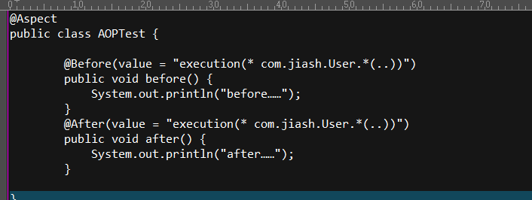
IOC

DI 